*Какое праздничное застолье обходиться без горячительных напитков? Практически нет такого исключения. А все знают какая, к примеру водка, есть самой популярной среди потребителей?*

1. **Рейтинг водки 2017**

Каждому человеку известно о том, что самым распространённым алкоголе, особенно среди населения нашей страны, является водка. А вот **какая водка самая лучшая**и что за продукт предпочитают люди для употребления предстоит разобраться. И для этого случая здесь будет отображён список, который можно назвать **«рейтинг лучшей водки в России 2017».**

**Какая русская водка самая лучшая**

Перечень таких алкогольных напитков будет составлять десять единиц, разнообразных марок и вы сможете увидеть, какая водка на сегодня считается самой востребованной.

* Десятая позиция -  «Золотой джокер». Чудесный напиток, который изготовлен из зернового спирта куда добавляется сироп (сахарный), мёд. Изюминкой водки является добавление в состав спирта ароматного тмина.
* Позиция номер 9 и здесь мы видим жидкость, которая считается одной из популярных напитков в стране – «Столичная». С момента появления (1941) и до современности она совершенно не утратила свои позиции. По мнению экспертов, напиток наделен мягким вкусом, при этом водочный аромат очень ярко ощущается. Употребляется она с лёгкостью, так как в составе нет почти добавок.
* Восьмую строчку в разделе **рейтинг водки 2017**занимает продукция марки «Кристалл». Водка получила название «Зимняя дорога». Товар есть качественным продуктом, который производиться только с отменного спирта и специальной воды (питьевой). Эксперты утверждают, что при употреблении такого продукта почти не ощущается вкус спирта.
* Цифру семь себе отвоевала фирма «Сордис». Напиток, который она производит называется «Три реки золотая». Такое средство среди других марок считается напитком премиум-класса, благодаря своим уникальным вкусом.
* Шестое место заняла водка «Империал Траст» - напиток классического типа. Когда вы пьёте такую водку, то сможете сполна ощутить её мягкий вкус и отсутствие резкого спиртового запаха.
* Пятёрку лидеров, в борьбе за звание, **лучшая водка в России**открывает «Гранд Премиум». Её главные качества – отличный состав, гармоничный вкус, прозрачная текстура самой жидкости.
* «Чистые росы» - органик-водка, которая по праву располагается в этом топ-10. Главные преимущества - мягкий вкус и насыщенный водочный аромат. Самый лучший урожай пшеницы входит в основной состав этого напитка.
* Третье место, что мы здесь видим? **рейтинг качества водки 2017**отлично дополняет «Русская Эскадра». По праву третье место отдано этому продукту, потому что напиток очень качественного производства. Уникальным товар есть из-за того, что во вкусе присутствует горчинка. Это придаёт напитку необычного оттенка.
* Второй номер и снова высокое качество – «Ярич». Водка наделена чудесным вкусом и ароматом. Состав продукции полностью проверен. Среди народа водка заработала значительную популярность.
* Пьедестал первенства принадлежит организации «Сибалко», которая выпускает водку с одноимённым названием. «Золото» этому напитку отдано заслужено, так как это: кристальный, чистый, прозрачный напиток с тонким ароматом.

Поэтому глядя на **рейтинг водки по качеству 2017**можно утверждать, что в стране производиться много разнообразных алкогольных напитков, в этом случае – водка, которые качественные и приятные на вкус.

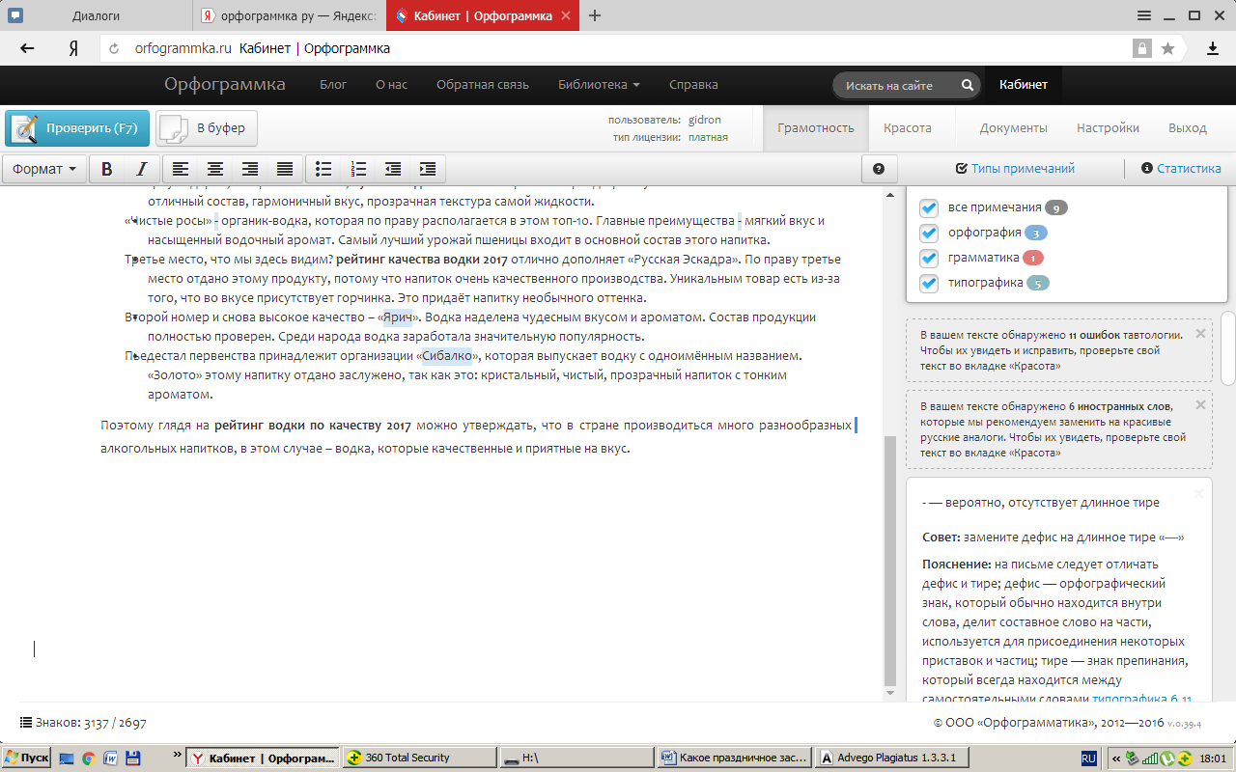

*Если вы владелец дачного участка, то обязательно заботитесь о том, что бы он выглядел идеально. Для этого и нужно приобрести бензиновый триммер. А какая модель будет лучше?*

1. **Рейтинг бензиновых триммеров 2017**

Модным трендом сегодня стало создавать красивые газоны. И владельцы частных имений, даже небольших земельных участков занимаются активно таким вопросом. А первым помощником в этом деле становится – бензиновый триммер. Отличное устройство для стрижки газонной травы. А для того, что бы можно было выбрать **лучший бензиновый триммер по цене качеству**нужно обращать внимание на разных производителей и модели. Чтоб легче было справиться с таким вопросом, для вас был составлен специальный **рейтинг бензиновых триммеров 2017.**

**Топ-бензиновых триммеров для травы 2017**

Хорошо, в процессе выбора такой «машины», помогает **рейтинг бензотриммеров** покупателю определиться с нужной моделью. Ведь человек будет видеть насколько популярный тот или другой аппарат, а значит - это указывает на хорошее качество.

- Итак, начинаем с позиции 10 и агрегата марки **Hitachi CG 22 EAS.**Приспособление очень лёгкое при эксплуатации, маленький вес аппарата, высокая скорость вращения. Благодаря своим деталям устройство можно применять при уборке свежей травы и когда трава уже засохла.

- **рейтинг бензиновых триммеров для дачи**, конкретно под номером девять, пополняет марка Stihl FS 55, который вмещает в своей системе двухтактный двигатель с мощностью 1 л. с. Легко запускается, транспортируется без проблем за счёт небольшой массы, отсутствует вибрация во время работы.

- восьмую строчку занимает Чемпион Т33-ФС – просто «титан» в своей сфере. Машина с четырехкратным двигателем за счёт его бензин сжигается лучше. Уникальность агрегата – возможность заливать обычный бензин как для автомобиля. Качество выполненной работы отличное.

- седьмое место отдаём устройству Чемпион Т516., который одержит победу в борьбе с «газонной травой»  на любых типах участков. Тем более что цена механизма достаточно оптимальная.

- 6 строка в разделе рейтинг лучших бензиновых триммеров для дачи закреплена за **Echo SRM-22GES U-Handle.**Универсальное устройство благодаря ручке в формате Т-образца (как на велосипеде). За счёт неё вы можете просто стоять ровно на месте и при этом стричь траву или сорняки в самых труднодоступных местах участка. Эта машина также составляет мощную систему деталей, которые позволяют надёжно выполнять работу.

- Патриот ПТ 555 – триммер, который занял 5 место. Такая позиция ему принадлежит потому, что устройство качественное, мощное и удобное при эксплуатации. Притом что ценовая позиция составляет средние цифры.

- В системе **рейтинг бензиновых триммеров с леской и ножом** почётное четвёртое  место занимает Stihl FS 38. Он легче по весу, чем предыдущие «кандидаты» и это его главное преимущество. А ещё мобильность, эффективный результат и яркий дизайн.

- Тройку лидеров открывает Патриот ПТ 3355. Ведь цена на эту машину просто чудесная, притом, что по техническим характеристикам он не уступает практически ни одному товару из этой категории.

- Вторая ступень - Echo SRM-2305SI, который монтируется по проекту японских инженеров и этот факт говорит сам за себя. То есть качество у агрегата отменное. Доведено на практике, что устройство работает очень долго и люди даже забывают про наличие сервисного центра, если дело касается этого триммера. К примеру, леска, которая есть в комплекте техники этой может стричь даже такой тип растения, как молодой кустарник.

- **Рейтинг триммеров для травы 2017** возглавляет Makita EBH 253U. Известный во всём мире бренд что характеризуется только отменным качеством изготавливаемой продукции. Для удобной работы в этом устройстве есть все необходимые функции и детали.

Таким образом, по техническим характеристикам и внешнему дизайну каждый сможет обязательно выбрать для себя такую спецтехнику.

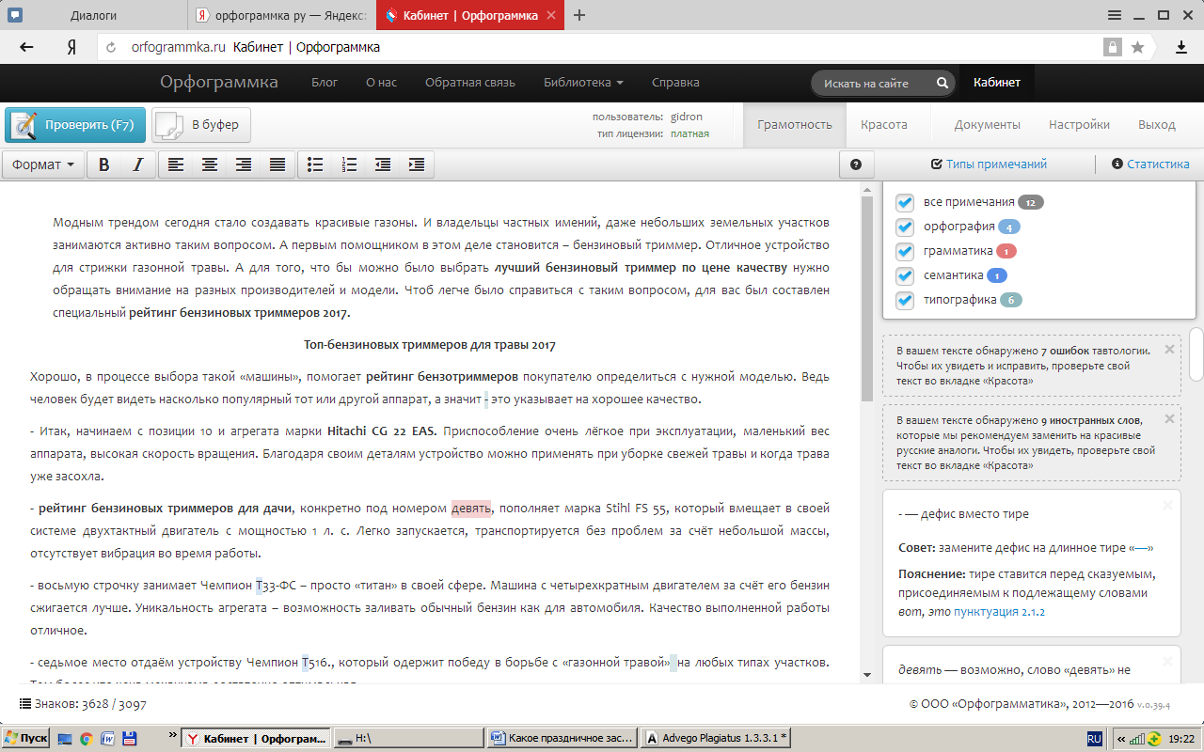

*Пластиковые окна все больше набирают сегодня популярности. Но для того, что бы они прослужили долго необходимо выбрать надежную фирму по установке подобной детали интерьера.*

1. **Рейтинг фирм по установке пластиковых окон в Москве 2017**

Популярность пластиковых окон зависит от многих фактором, прежде всего они помогают сохранить энергоресурсы. А также они создают хорошую шумоизоляцию комнаты, ну и по дизайну довольно практичны. Но установка таких окон требует ответственного подхода, поэтому по такому делу нужно обращаться только в проверенные фирмы, которые предоставляют гарантии на свою работу. А выбрать по такому критерию, как **лучшая компания по установке пластиковых окон в Москве**вам поможет нижеизложенный **рейтинг оконных компаний в Москве 2017** .

**Лучшая компания по установке пластиковых окон в Москве**

В таком городе-миллионнике, как Москва подобных компаний тьма. Но наш рейтинг составлен из наиболее проверенных организаций.

* 10 место. Фирма Строймастер. Она насчитывает 3 точки продажи в самой Москве, 3 – в Подмосковье. Все услуги освещены на сайте с удобным интерфейсом. На нём расписаны все услуги, которые предоставляет компания и прайс лист ценовых позиций.
* 9 место. «Строй окна». Компания предпочтительно работает с брендами КБФ и Рехау. Детальную информацию можно узнать на их собственном сайте, который раскрывает все детали предоставления услуг.
* Окна роста забирает себе восьмую строчку. Ставит окна производителей Проведал, Века, Евробрус. Насчитывает в своём штате семь точек продаж по г. Москва.
* 7 место. Организация «Немецкие окна». Лидирующие позиции согласно отзывам потребителей должна занимать эта компания как **лучшая фирма по установке пластиковых окон в Москве.**Организация одержала только седьмую позицию по той причине, что в городе есть только один склад-офис этой компании.
* 6 строчка принадлежит фирме «Окна Мобийон». Ставит окна марок Агрисовгаз, КБФ, Новотекс, Проведал, Евробус. Насчитывает до 12 офисов по городу. Отзывы пользователей благоприятные.
* 5 лидеров открывает Оконный континент, которая в своём рабочем арсенале насчитывает следующие марки окон: Баулайн, КБФ, Ньютек, Новотекс и Проведал. двенадцать лет на рынке, завоевала немало положительных отзывов клиентов.
* Четвёртое место в таком вопросе, как **рейтинг компаний по установке пластиковых окон в Москве 2017**закреплено за компанией «Окна комфорта». Единственная компания что была награждена премией Роспотребнадзора. Семнадцать лет работает для своих клиентов.
* В тройке лидеров (позиция 3) располагается «Фабрика окон». Компания работает с помощью понятного сайта, где люди узнают всю необходимую информацию. Преимущественные модели пластиковых окон, которые ставит организация – Рехау и КБФ.
* Второе место – «Евро окна». За исключением качества выполненной работы, постоянно изобретает для своих клиентов различно рода акции или скидки.
* Первенство получает фирма, качество работы которой не ставится под сомнение – Калева. Неоднократный лауреат национальной премии «Компания года», насчитывает шесть точек продажи в городе. «Старожил» на рынке таких услуг – девятнадцать лет фирма занимается установкой окон.

Как итог следует отметить то, что из вышеперечисленного списка можно выбрать компанию, которая действительно на высоком уровне выполнить такого рода задачу и такая организация действительно будет **лучшая компания по установке окон в Москве.**

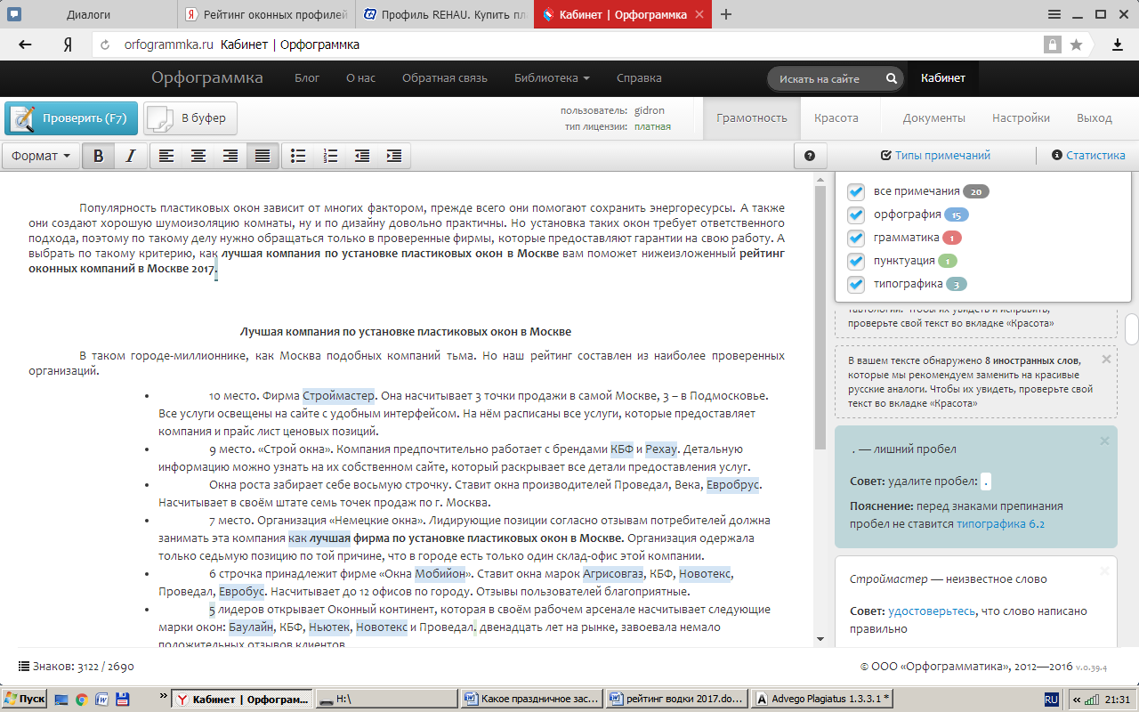

*Окна играют очень важную роль не только как красивый предмет интерьера, но и как ведущая деталь в процессе утепления дома или квартиры. И в этом случае важно выбрать качественного производителя.*

1. **Рейтинг оконных профилей 2017**

*Если вы задаётесь вопросом, как не прогадать и выбрать качественные окна для своего жилища, то как раз****рейтинг профилей для пластиковых окон 2017****в этом случае вам пригодится. Подобного рода список поможет вам определиться с тем,****какие оконные профили самые лучшие.***

**Рейтинг оконных профилей 2017**

**Лучшие оконные профили пвх**– это те механизмы, которые производятся только с высококлассного материала, и смогут прослужить очень долго. На какие же марки стоит обратить внимание?

1. Бренд Алмпласт». Профили выполняются только по детальным проектам, из новых и качественных материалов. Цена на продукцию также приемлемая.
2. **Рейтинг оконных профилей пвх**на этой позиции представляет WINTECH. Известная во всём мире марка такого типа товаров. Начало своей деятельности она берёт с 1991 года и с тех пор только набирает обороты в сфере установки окон из пластика.
3. Саламандер Индустири. Концерн с многолетней историей, который предоставляет качественные оконные профили для продажи. Среди потребителей всего мира продукция фирмы пользуется значительным спросом.
4. Ещё один претендент на звание самые **лучшие профили для пластиковых окон 2017 –**марка Интернова**.**Широко распространённый бренд такой продукции среди потребителей. Популярность себе приобрёл за счёт качественной продукции.
5. **Рейтинг профилей пвх**пополнился ещё одной известной организацией, которая представляет на рынке оконные профили – Алтест. Качество, надёжность, долговечность товаров – вот залог успеха этой компании.
6. Лидерскую пятёрку в разделе **рейтинг оконных профилей пвх**занимает КВЕ. Немецкое производство, которое просто мегапопулярное на потребительском рынке. Окна изготовлены из надёжного сырья и это в итоге приводит к тому, что товар пользуется спросом.
7. ВДС – оконный бренд, который не один год производит исключительно хорошую продукцию. При конструкции профилей применяются только новейшие технологии и оборудование.
8. Ну, конечно же, всеми известный бренд, особенно в последние годы – ВЕКА. Среди клиентов занимает одну из лидирующих позиций, поэтому по праву занимает именно третью строку в теме **«рейтинг пластиковых профилей для окон 2017»**.
9. Вива и вторая строка – совместимость действительно идеальная. Как раз такую позицию заслуживает этот бренд благодаря хорошему качеству продукции, о которой сегодня идёт речь.
10. А возглавляет **рейтинг оконных профилей по качеству**фирма, которая была основана ещё в далёком 1948 году, а сегодня всемирно известна. Более четырёх тысяч видов товаров представляет этот бренд. И на практике все люди убеждаются, что фирма действительно заслужила занимать первые позиции мировых рейтингов.

Поэтому в этом списке вы точно сможете выбрать для себя **лучшие профили для пластиковых окон**и ваш дом, в прямом смысле, будет наполнен теплом и пополнится новым предметом интерьера. Компании представляют разные технологии, материалы для изготовления окон и ценовые позиции. Для вас обязательно из этого списка найдётся подходящий вариант.

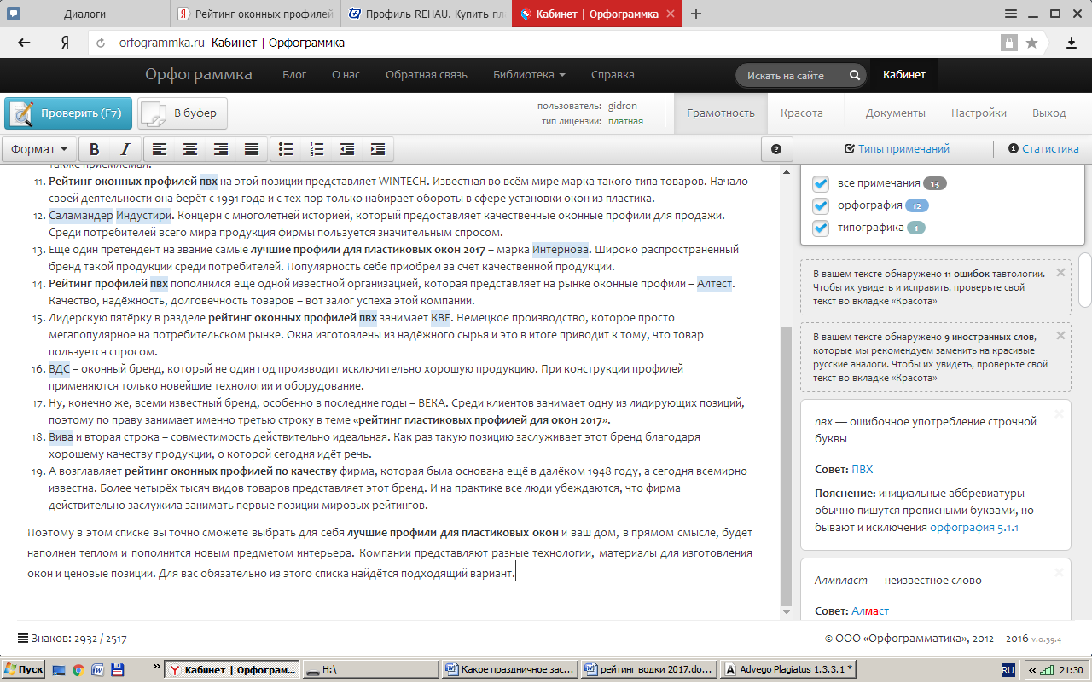

*Принеся в дом маленького котёнка, вы осознано берёте на себя ответственность, хорошо заботится об этом «чуде природы». А главная забота для кота – это хороший, полезный и питательный корм.*

**5.Рейтинг кормов для кошек 2017**

Любители животных, в том числе и кошек, всегда особенно заботятся о том, что их любимцы будут есть. И к выбору корма для своего кота или кошки относятся с ответственностью. Ведь важно, например, выбрать **лучший корм для стерилизованных кошек**или **какой влажный корм для кошек самый лучший (по мнению ветеринаров).**Чтобы не волноваться, что вы покупаете качественный корм, мы предлагаем вам ознакомиться из списком самых проверенных брендов, которые вместе составляют **рейтинг кормов для кошек суперпремиум класса 2017.**

**Рейтинг кормов для кошек 2017**

Топ-10 качественной еды для домашних питомцев составляют разные компании и производители, что отличаются друг от друга разными нюансами в общей сложности являются мини-магазином товаров, которые понравятся вашим «пушистым» домочадцам.

* Начинает наш рейтинг «почёта» ProPlan. Это корм премиум-класса, но по доступной цене. Почти на половину корм состоит из белковых веществ, а они как раз очень полезны для кошек: способствуют укреплению здоровья и повышают активность.
* 9 место – По своей структуре продукт очень сбалансирован. Отлично подходит для того, чтобы кот ел эту пищу ежедневно. Это один из категории **«лучший корм для кошек, по мнению ветеринаров».**
* Смотрим далее **рейтинг кормов для котят**маленьких, взрослых кошек. Место под номером восемь занимает Royal Canin Royal Canin. Популярная фирма по производству кошачьего корма. Отличный заменитель натуральной пищи, так как в состав этого продукта входит много полезных веществ.
* Позиция семь принадлежит бренду Hills Hills. Уникальный товар тем, что включает в свою систему отличные пищевые компоненты: мука, мясо, рыбий жир, минералы и полезные витамины.
* В **рейтинг кошачьих кормов 2017**на шестое место врывается бренд суперпремиум класса Arden Grange Arden Grange**.** Продукт наделён полезными ферментами и пребиотиками, а также природными компонентами.
* 5 строчка.1st Choice 1st и заслуженная позиция в разделе **рейтинг сухих кормов для кошек 2017.**Кроме того, то корм очень полезен благодаря своему составу (много витаминов, минералов, ферментов, белка) это ещё неимоверно вкусный продукт для котов.
* Позиция под номером четыре достаётся одному из самых востребованных товаров этой линии - **Bosch SANABELLE**. Известная марка кошачьего корма, которую предпочитают покупать люди во всём мире из-за того, что в составе этой еды содержаться только полезные вещества. Они позитивно будут влиять на иммунитет домашнего любимца, будет прибавлять энергию и активность.
* 3 место остаётся за 3 NOW Natural. Немецкая фирма, которая производит подобный тип товаров заботиться о том, чтобы отзывы покупателей были положительными, поэтому качество и надёжность этой продукции всегда на высшем уровне.
* На втором месте располагается Acana Acana. Продукт премиум класса и этот статус бренду присвоен неспроста. Корм этой марке соединяет в своём составе только полезные компоненты, что способствуют хорошему настроению и отличному здоровью вашего питомца.
* **Рейтинг сухих кормов для кошек** **2017**и **рейтинг влажных кормов для кошек**возглавляет Orijen Orijen. Только полезные свойства, отличный вкус, минералы, хороший витаминный состав – это все вмещает в своём составе корм такого бренда.

Изучив детально Топ-10 кошачьих кормов, вы сможет выбрать лучший вариант, который ваша кошка или кот непременно оценят по достоинству.

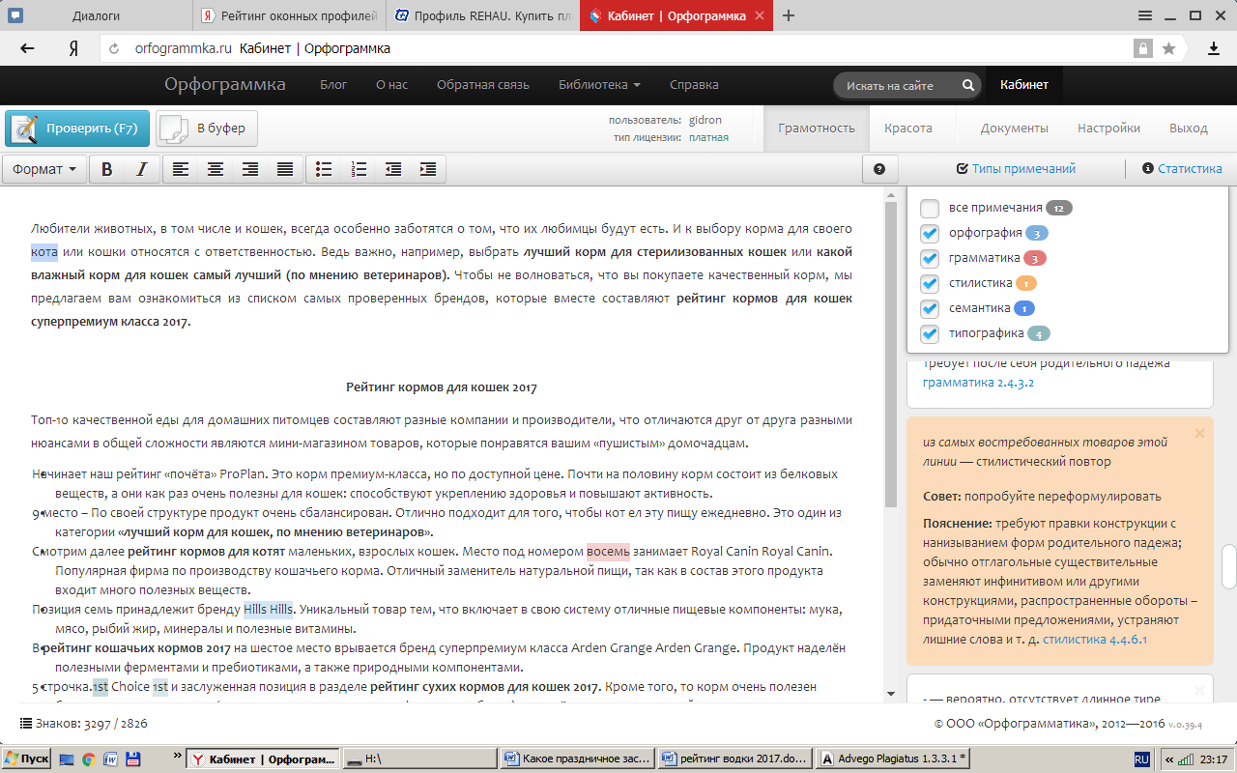

*Домашний питомец, к примеру, собака всегда есть еще одним участником вашей семьи, поэтому для него вы выбираете все самое лучшее в том числе и корм. А какой выбрать корм для собаки, чтобы он был качественный?*

1. **Рейтинг кормов для собак 2017**

Правильно составленный рацион для домашнего питомца- это главный залог успеха в системе организации жизни четвероногого друга. И какую еду выбрать для собаки, к примеру, в зависимости от породы питомца подскажет **рейтинг кормов для собак 2017.**

**Рейтинг кормов для собак супер-премиум класса 2017**

В этом топ-10 собраны только лучше мировые производители корма для собак, и вы сможете выбрать из этого списка наиболее предпочтительный для вас вариант.

* Начинает рейтинг продукция канадской фирмы Champion Pet Food. Название корма - Acana Prairie Harvest. Эксперты в этой области отмечают много преимуществ такого продукта, в частности – богатый состав минералов и витаминов.
* На 9 месте находиться фирма Сanidae Corporation, которая представляет **лучший собачий корм (для чихуахуа) -**Canidae Grain Free Salmon Formula. Изюминкой товара является то, что в основной состав такой еды входит мясо лосося. А ещё такой корм является гипоаллергенным.
* А также американское производство (корм Canidae All Life Stages) представляет восьмую позицию чарта. Корм составлен измяса птицы, ягнёнка или индейки, различных зерновых компонентов и муки океанической рыбы.
* Место под номером семь одерживает в разделе **рейтинг сухих кормов для собак**Acana Grasslands. Можно с лёгкостью в больших сетевых магазинах купить такой товар. Он отличается своим качеством и полезным составом продуктов: основа – мясо ягнёнка. ещё добавляются овощи, яйца и полезные пробиотики.
* 6 позиция и товар от фирмы Champion Pet Foods – корм «Orijen Adult». Семдесят процентов корма составляет мясо. Что касается углеводов, то здесь они представлены наличием картофеля в составе.
* **Лучший сухой корм (для йорков) супер- премиум класса**– эту фразу можно применить к бренду Orijen Puppy, который и начинает пятёрку лидеров. Корм покупают этой марки, как правило, для мелких пород собак.
* Ещё одна позиция **рейтинг кормов для собак мелких пород-**Orijen Senior. Этот корм позиционируется как еда для собак, которые находятся уже в преклонном возрасте. Из-за этого корм содержит минимум калорий, особенно в сравнении с другими брендами.
* В тройке лидирующих брендов находится Innova EVO Red (также производитель США). Как и вышеуказанные позиции, состав такого продукта наполовину мясной.
* А вот втрое место занимает Innova EVO Reduced Fat - **лучший сухой корм для собак.**В нём присутствуют пониженный уровень жиров, и они производятся на основе мяса птицы (курица, индейка). Зерновые компоненты в составе отсутствуют.
* Бесспорный победитель - Innova EVO. Он есть универсальной едой для домашних любимцев (преимущественно взрослых собак). Состав разнообразный: мясо, яйца, сельдь, овощи и фрукты. Отзывы потребителей и экспертов положительны об этом товаре.

Именно изучая **рейтинг сухих кормов для собак или**еду для собак разных пород вы можете чётко определить лучший корм для своего питомца. И ваша собака непременно останется довольна ведь корм будет не только очень вкусным, но и полезным.

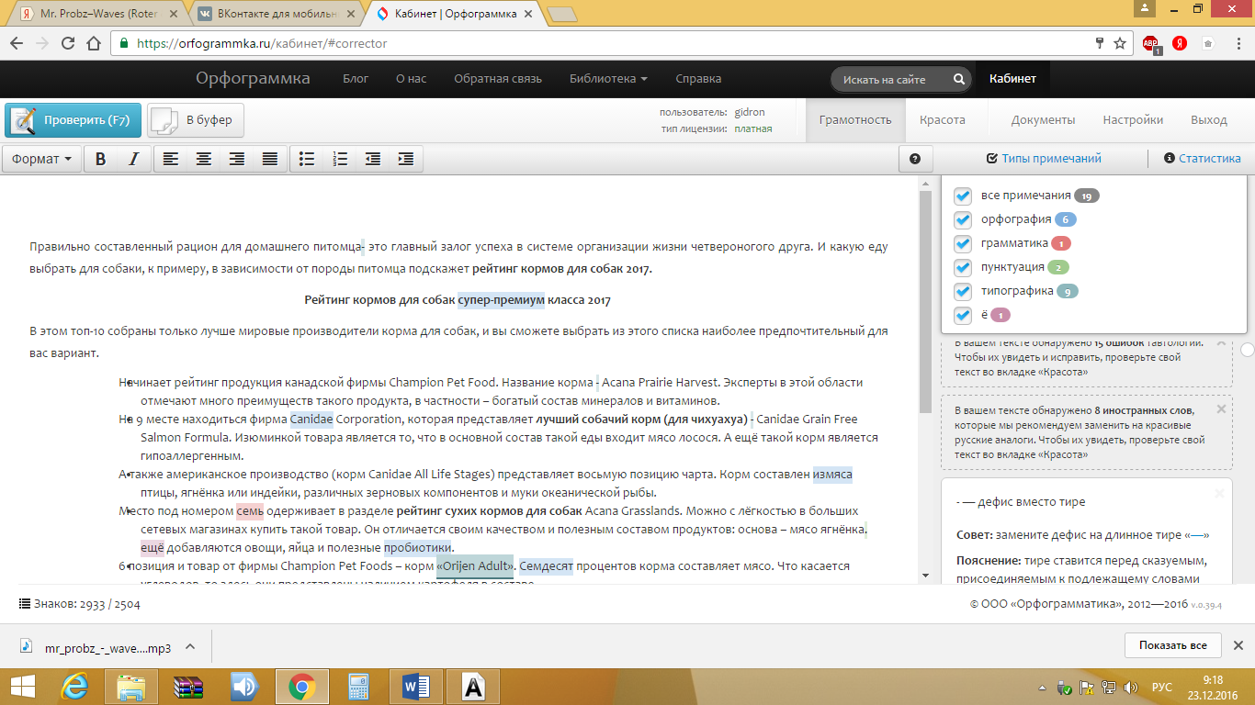

*Внедорожник- это довольно серьезная покупка, которую нельзя приобретать наобум. И нужно на первом этапе сначала изучить разные модели кроссоверов и технические характеристики.*  
**7. Рейтинг кроссоверов 2017**

Когда вы рассматриваете возможность приобрести себе машину, а именно внедорожник, то в первую очередь обращаете на стоимость такой вещи. Далее вас будут интересовать технические характеристики, возможности и детали машины. Для того чтобы вы удостоверились, что выбрать можно из значительного количества различных брендов мы составили для вас **рейтинг кроссоверов 2017**. И в дальнейшем вы сможете выбрать и этого раздела «**рейтинг кроссоверов по надёжности в России в средней ценовой категории»**подходящий для ваших запросов товар.

**Рейтинг продаж кроссоверов в России 2017**

Так как перед покупкой такого рода сложно сразу определиться, какой автомобиль будет лучше, ведь приобретение дорогостоящее и должно выполнять очень важные функции. Соответственно, топ-10, **рейтинг кроссоверов на вторичном рынке**, первичном рынке, поможет вам определиться с правильной моделью техники такого рода.

* Вольво иксЦ90 – этот автомобиль открывает наш рейтинг. Когда в приоритете покупателя является вместительность машины – то этот вариант наиболее подходящий, потому что салон устройства очень вместителен. И данный тип **лучший кроссовер 2017 года по цене-качеству до 1.5 млн.**
* Ниссан кашкай занимает 9 позицию. Главные преимущества этого «красавца»: компактность, безопасность, защита от перегруза.
* **Под цифрой восемь размещён Фольксваген Тигуан. По своим функциональным возможностям достаточно практичная техника, которая при её активном использовании экономит очень топливо. А внешний дизайн понравится даже скурпулёзному критику. И рейтинг надёжности кроссоверов 2017** она может даже возглавить.
* **Седьмое место принадлежит КИА Спортейдж. Модель, которая наделена ярким дизайном, а по своему функционалу очень напористая. Отличается своими хорошими экологическими характеристиками, поэтому и завоевала признание экспертов.**
* **Рейтинг кроссоверов по цене и качеству 2017**продолжает Тойота Рав4 – машина удобна и очень проста в управлении. Багажник вмещает до 547 литров и три типа коробки передач.
* Хонда Цр-в начинает пятёрку победителей. Внедорожник очень мощный по техническим характеристикам. Отличный комфорт, надёжность, мягкость движения, качественные детали – это всё преимущества этого кроссовера. И он также занимает одну из лидирующих позиций в номинации **«лучший кроссовер 2017 года по цене-качеству до 2 млн»**
* Субару форестер по праву занимает четвёртую строчку топа. Для потребителей автомобиль привлекательным своими позитивными характеристиками: идеальная управляемость, качество механизмов, надёжность и шикарный дизайн.
* Третье место закрепляет за собой Ауди Кью5. Такая машина- это синоним слова «надёжность» и «солидность». Внушительные технические моменты техники позволяют ей занять лидерскую позицию в номинации **«лучший кроссовер 2017 года по цене-качеству до 3 млн»**.
* БМВ Х6 – шикарный автомобиль со впечатляющими возможностями. Стильный, элегантный, инновационная система навигации, скорость, комфорт – это все вместе укомплектовано в одном авто.
* По-настоящему лидер среди всех моделей - Мерседес ДжиЭлСи. Представитель внедорожников бизнес-класса. Купив такой кроссовер вы станете обладателем огромных возможностей.

Исходя из такой информации, вы сможете выбрать машину как по стоимости, так и по техническим характеристикам. Такая покупка всегда наполняет жизнь яркими красками и позитивом.

